**COLEGIUL NAŢIONAL DE INFORMATICĂ**

**„GRIGORE MOISIL” BRAŞOV**

**LUCRARE PENTRU ATESTAREA COMPETENŢELOR PROFESIONALE**

**JOC DE CĂRȚI**

**„CLASH OF KINGS”**

**Elev Profesori îndrumători**

**Alex Adrian DUMITRU Laura NIȚULESCU**

**Maria BURCUȚĂ**

**Clasa a XII-a D**

**Mai 2015**

**Cuprins**

1. **Motivarea alegerii temei**.................................................................................................................**3**
2. **Prezentarea aplicației**......................................................................................................................**4**
3. **Detalii de implementare**..................................................................................................................**7**
4. **Posibilități de dezvoltare ................................................................................................................8**
5. **Resurse hardware si software necesare.........................................................................................8**
6. **Bibliografie.......................................................................................................................................8**

**MOTIVAREA ALEGERII TEMEI**

Am ales această temă deoarece de mulți ani sunt pasionat de jocurile video și consider că sunt o formă creativă și benefică de petrecere a timpului liber; multe dintre ele dezvoltă aptitudini precum puterea de concentrare, formularea rapidă a unei strategii câștigătoare și antrenează memoria cât și spiritul de competiție.

Aplicația este realizată în motorul de joc 3D Unity Engine 5, dezvoltat în principal în limbajul de programare C# (.NET Framework 3.5) și cu o bază de date în SQLite.

Jocul este o îmbinare a două concepte care îmi plac foarte mult: jocul de cărți online **Hearthstone: Heroes of Warcraft**, de compania Blizzard, și extrem de popularul serial HBO **Game of Thrones** (*Urzeala Tronurilor*).

1. **Hearthstone: Heroes of Warcraft** este un trading card game (TCG), jucat în mediul online, în care jucătorii se „luptă” unul împotriva celuilalt, pregătindu-și fiecare câte un pachet de cărți și folosind acele cărți pentru a nimici inamicul. Regulile jocului sunt mult mai complexe decât ale unui joc de cărți normal, precum Solitaire, iar cărțile în sine sunt bazate pe personaje din universul Warcraft, creat tot de către Blizzard.
2. **Game of Thrones** (*Urzeala Tronurilor*) este un serial, producție HBO, de succes extraordinar, atrăgând milioane de spectatori de pe întregul mapamond cât și recenzii foarte pozitive. Până în ziua de azi, a câștigat un Glob de Aur cât și numeroare alte premii și nominalizări. Povestea serialului este bazată pe seria bestseller de romane fantasy a lui George R.R. Martin, **A Song of Ice and Fire** (*Cântec de gheață și foc*).

Eu doresc să aduc un omagiu, atât jocului de cărți cât și serialului/seriei de romane, creând un sistem de joc asemănător celui din Hearthstone, cu lupte între jucători cu diverse pachete de cărți, dar ale cărui cărți, atomosferă și poveste își au inspirația în Game of Thrones.

Însăși titlul jocului, Clash of Kings, este inspirat; serialul Game of Thrones își ia numele din prima carte a lui George R.R. Martin, iar (A) Clash of Kings (*Încleștarea regilor*) este titlul celei de-a două cărți. Am ales acest nume pentru că jocul se axează pe campaniile militare, bătăliile și luptele purtate între regii, nobilii și temuții războinici din ținuturile fantastice Westeros și Essos.

**PREZENTAREA APLICAȚIEI**

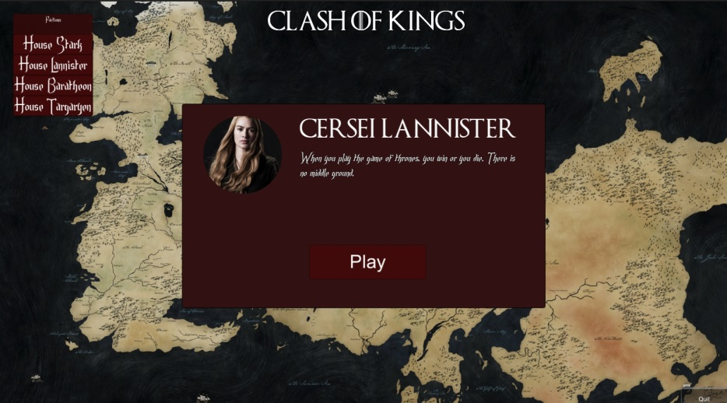

După un scurt ecran de încărcare în care sunt desfășurate diverse imagini din serial, alăturate de citate celebre din acesta, jucătorului îi este prezentat ecranul principal, pe fundalul căruia se află harta lumii cunoscute, cu ținuturile Westeros și Essos. Harta este interactivă, iar utilizatorul poate cerceta mai de-aproape anumite zone și teritorii folosindu-se tastele W/A/S/D pentru a muta camera în sus/jos/stânga/dreapta, și de rotița mouseului pentru a apropia/depărta camera.

Dând click pe una dintre cele 4 facțiuni enumerate în partea de stânga sus (Casa nobilă Stark, Lannister, Baratheon sau Targaryen) deschide o fereastră, în care este afișată o poză cu liderul acelei facțiuni, numele acestuia/acesteia cât și un citat potrivit.

Apăsând pe butonul Play duce jucătorul în scena de luptă, în care este prezentat un scenariu demonstrativ, lupta dintre 2 eroi (Cersei Lannister și Robb Stark), unde cel din urmă este controlat de către calculator prin Inteligență Artificială.

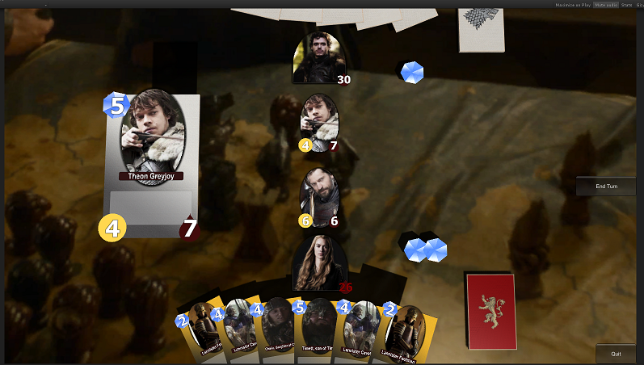

Partea de jos a ecranului este cea care aparține jucătorului, iar cea de sus oponentului.

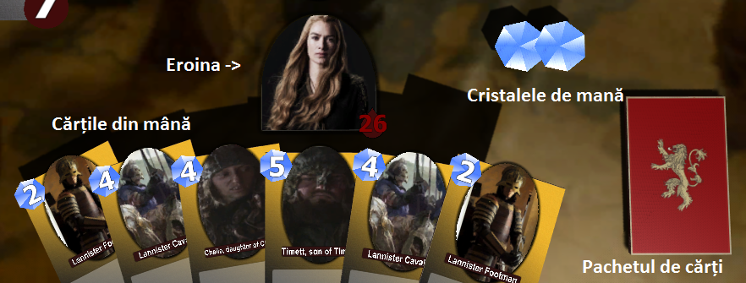

În partea cea mai de jos, se pot distinge mai multe elemente:

* **Eroul/Eroina** jucătorului: acesta/aceasta este personajul desemnat să „conducă” armata, și are o valoare de viață afișată în partea de dreapta jos a imaginii sale. În momentul în care viața ajunge la 0 (viața scade în momentul în care eroul este atacat, sau în momentul în care atacă un alt personaj cu o valoare de atac mai mare ca 0), jucătorul pierde. Scopul jocului, așadar, este de a reduce viața eroului inamic la 0.
* **Cărțile din mână**: acestea sunt cărțile disponibile pentru a fi jucate, în limita numărului actual de **Cristale de mană** (care se pot vedea în partea din dreapta sus). Pentru a juca o carte, cartea respectivă trebuie luată din mână și trasă pe tabla de joc, ținând click stângă pe ea. Odată jucată, o carte „folosește” un număr de cristale de mană, împiedicând jucarea cărților mai scumpe în tura curentă. Astfel, cristalele de mană acționează ca resursă reîmprospătabilă; la prima tură, jucătorul are 1 cristal, a doua tură 2 și tot așa, indiferent de numărul de cristale consumate într-o anumită tură.
* **Pachetul de cărți**: din acest pachet se trage câte o carte, la fiecare tură. În momentul în care este golit, nu se vor mai putea trage cărți. Ambele pachete de cărți sunt, bineînțeles, amestecate la începutul jocului.

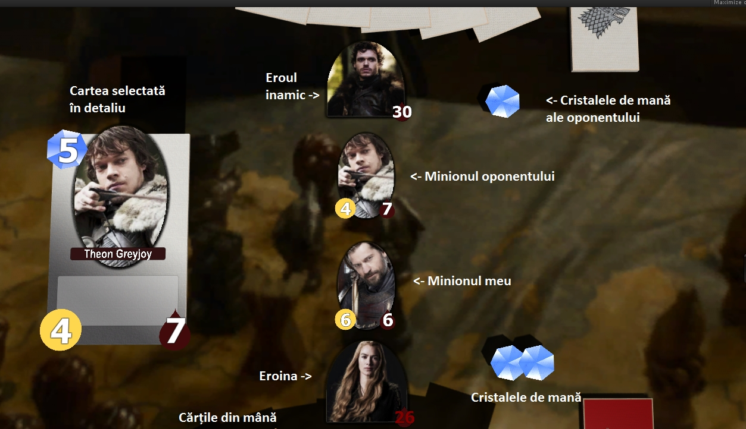  
Pe restul ecranului, se pot identifica încă câteva alte elemente:

* **Tabla de joc în sine:** între cei doi eroi/eroine se află câmpul de luptă, pe care sunt puși minionii (pionii) fiecărui jucător. Acești minoni sunt, de fapt, cărțile jucate din mână, și au toți o valoare de atac și de viață. După o tură de la plasarea unui minion în joc, acesta poate ataca: fie alt minion, fie pe eroul inamic. În momentul în care două personaje se atacă, din viața fiecăruia se scade valoarea de atac a celuilalt. În momentul în care viața unui minion este mai mică sau egală cu 0, acesta „moare” și este scos de pe tabla de joc. Pentru a ordona unui personaj deținut de către utilizator să atace alt personaj, acesta trebuie să tragă cu mouseul, de pe personajul ce trebuie să atace, până pe personajul care trebuie atacat.
* **Cartea selectată în detaliu**: dacă utilizatorul dorește să afle informații suplimentare cu privire la un minion, un erou sau orice carte, trebuie doar să țină mouse-ul deasupra cărții în discuție pentru aproximativ o pătrime de secundă și, în partea stângă a ecranului, vor apărea detalii despre carte:
  + costul de **mană**, în partea de stânga sus
  + numele cărții, în partea de mijloc
  + valoarea de **atac**, în partea de stânga jos
  + valoarea de viață, în partea de dreapta jos

**DETALII DE IMPLEMENTARE**

Proiectul Unity în sine conține implementarea părții grafice/vizuale, iar acesta este legat de către mai multe librării de clase (.dll) externe, dar vitale în buna funcționare a programului. Acestea sunt:

* *AGOT.dll****,*** în care sunt definiți algoritmii pe care funcționează logica de bază a jocului: cărțile, acțiunile cărților (jucarea, atacurile), și multe alte elemente de bază
* *AGOT.Sql.dll*, în care este definită gestionarea bazei de date folosite în joc, cu privire la adaptarea SQLite la nevoile programului.
* *SQLite.dll*, bibliotecă care permite folosirea SQLite. Aceasta este descărcată de la această adresă: <http://www.sqlite.org/download.html>

Cât despre baza de data în sine și reprezentarea informațiilor în aceasta, înregistrările sunt făcute prin rularea, la începutul programului, mai multor fișiere în care se află comenzi SQL, creându-se astfel, în memorie, tabelele cu informațiile necesare. Am ales această abordare deoarece doresc să am informațiile într-un format în care se pot modifica facil înregistrările și tabelele, și care compatibil cu mai multe medii de lucru.

Acestea sunt schemele tabelelor folosite:

CREATE TABLE CardTypes

(

ID int IDENTITY(0, 1),

Type varchar(255)

);

CREATE TABLE Cards

(

ID int IDENTITY(0, 1),

Type varchar(255),

CardType varchar(255),

CardGFX varchar(255),

Name varchar(255),

Mana int,

Attack int,

Health int,

Quote varchar(255)

);

CREATE TABLE Actions

(

ID int IDENTITY(0, 1),

Type varchar(255)

);

CREATE TABLE Scenarios

(

ID int IDENTITY(0, 1),

Type varchar(255)

);

CREATE TABLE LoadingScreens

(

Image varchar(255)

);

CREATE TABLE Quotes

(

Quote varchar(255)

);

CREATE TABLE Classes

(

ID int IDENTITY(0, 1),

Type varchar(255),

Name varchar(255),

Hero varchar(255),

Cardback varchar(255),

Cardfront varchar(255)

)

**POSIBILITĂȚI DE DEZVOLTARE**

Există un număr mare de feluri în care se poate dezvolta aplicația pe care doresc să le abordez. În primul rând, se poate implementa un sistem de multiplayer (momentan jocul este doar împotriva unei inteligențe artificiale), cu un sistem de rankinguri. Se pot implementa mult mai multe facțiuni, mult mai multe cărți bazate pe personaje și evenimente din această lume fantastică. Se pot introduce multe alte tipuri de cărți: acțiuni diplomatice, vrăji; fiecare erou poate să primească o acțiune unică ce o poate desfășura la fiecare tură (*putere de erou*) pentru a crește diferențele dintre facțiuni, și multe altele!

**RESURSE HARDWARE ȘI SOFTWARE NECESARE**

Pentru rularea aplicației, este necesar un sistem PC care rulează Windows XP, Vista, 7 sau 8. Din cauza motorului de joc 3D folosit, este posibil ca aplicația să nu ruleze decât pe setări grafice scăzute, sau deloc, pe sisteme vechi.

Pentru dezvoltarea aplicației am folosit programul de dezvoltare de jocuri 3D, alături de mediul de programare Visual Studio 2010.

**BIBLIOGRAFIE**

*1. Microsoft - Programarea orientata pe obiecte si programarea vizuala .Net Framework*

*2. Constantin Galatan - C# pentru liceu , editura L&S Info-mat*

*3.*[*https://msdn.microsoft.com/en-us/library/kx37x362.aspx*](https://msdn.microsoft.com/en-us/library/kx37x362.aspx)

*4.* [*https://unity3d.com/*](https://unity3d.com/)

*5. http://www.sqlite.org/*